Resolución del Pleno del Instituto de Transparencia, Acceso a la Información Pública y Protección de Datos Personales del Estado de México y Municipios, con domicilio en Metepec, Estado de México, a treinta y uno de octubre de dos mil dieciocho.
VISTO el expediente electrónico formado con motivo del recurso de revisión número 03410/INFOEM/IP/RR/2018, interpuesto por el C. XXXXXXXXXXXXXXXXX, en lo sucesivo El Recurrente, en contra de la respuesta del Poder Judicial, en lo subsecuente El Sujeto Obligado, se procede a dictar la presente resolución.

A N T E C E D E N T E S D E L A S U N T O
PRIMERO. De la Solicitud de Información.
Con fecha veinticuatro de agosto de dos mil dieciocho, El Recurrente, presentó a través del Sistema de Acceso a la Información Mexiquense (SAIMEX) ante El Sujeto Obligado, solicitud de acceso a la información pública, registrada bajo el número de expediente 00497/PJUDICI/IP/2018, mediante la cual solicitó información en el tenor siguiente:
“el numero de denuncias o quejas en contra de los jueces de los familiar de Toluca, Estado de México desde enero de 2010 hasta agosto de 2018, de ese numero de quejas cuantos derivaron en procedimientos de respons abilidad en contra de los jueces denunciados, plasmar consideraciones y resolutivos de las quejas en las que si se determino responsabilidad y des las que no se determino. si el juez david ancira martinez y la secretario XXXXXXXXXXXXXXXXX han sido responsables en algún procedimiento de responsabilidad administrativa, si existe alguna queja de ellos, los motivos de las quejas y las resoluciones de las mismas.” [Sic]
Modalidad de entrega: A través del SAIMEX.

SEGUNDO. De respuesta del Sujeto Obligado.
En el expediente electrónico del SAIMEX, se aprecia que el día catorce de septiembre del año en curso, El Sujeto Obligado dio respuesta a la solicitud de información, adicionalmente adjuntó el archivo electrónico “180914 – respuesta 497-18_firmado.pdf”, mismo que se tiene por reproducido como si a la letra se insertase, en virtud de que será materia de análisis más adelante.

TERCERO. Del recurso de revisión.
Inconforme con la respuesta notificada por El Sujeto Obligado, El Recurrente interpuso el recurso de revisión, en fecha catorce de septiembre de dos mil dieciocho, el cual fue registrado en el sistema electrónico con el expediente número 03410/INFOEM/IP/RR/2018, en el cual arguye las siguientes manifestaciones:
Acto Impugnado:
“la respuesta a la solicitud esta incompleta.y la reserva de información que se hizo respecto del juez y secretario fueron de fechas posteriores a la solicitud de información.” [Sic]
Razones o Motivos de Inconformidad:
“si no me pueden hace un documento ad hoc, entonces que me envíen las resoluciones completas para conocer los resolutivos de las mismas” [Sic]

CUARTO. Del turno del recurso de revisión.
Medio de impugnación que le fue turnado a la Comisionada Zulema Martínez Sánchez, por medio del sistema electrónico en términos del arábigo 185 fracción I de la Ley de Transparencia y Acceso a la información Pública del Estado de México y Municipios, del cual recayó acuerdo de admisión en fecha veinte de septiembre de dos mil dieciocho, determinándose en él, un plazo de siete días para que las partes manifestaran lo que a su derecho corresponda en términos del numeral ya citado.

QUINTO. De la etapa de instrucción.
Así, una vez transcurrido el término legal referido, El Sujeto Obligado en fecha veintiocho de septiembre del año en curso, presentó su informe de justificación, por lo cual se decretó el cierre de instrucción con fecha ocho de octubre de los corrientes, en términos del artículo 185 Fracción VI de la Ley de Transparencia y Acceso a la Información Pública del Estado de México y Municipios, iniciando el término legal para dictar resolución definitiva del asunto.

C O N S I D E R A N D O
PRIMERO. De la competencia.
Este Instituto de Transparencia, Acceso a la Información Pública y Protección de Datos Personales del Estado de México, es competente para conocer y resolver el presente recurso de revisión interpuesto por El Recurrente conforme a lo dispuesto en los artículos 6, apartado A, fracción IV de la Constitución Política de los Estados Unidos Mexicanos, 5, párrafos vigésimo, vigésimo primero y vigésimo segundo fracción IV de la Constitución Política del Estado Libre y Soberano de México, 1, 2 fracción II, 13, 2 9, 36 fracciones II y III, 176, 178, 179 fracción I, 181 párrafo tercero, 182, 185, 188 y 194 de la Ley de Transparencia y Acceso a la Información Pública del Estado de México y Municipios, 9 fracciones I, XXIV, 11 y 14 fracción I del Reglamento Interior del Instituto de Transparencia, Acceso a la Información Pública y Protección de Datos Personales del Estado de México.

SEGUNDO. Sobre los alcances del recurso de revisión.
Derivado de la impugnación realizada, es preciso e importante señalar que el recurso de revisión inmerso en la Ley de Transparencia vigente en la entidad, tiene el fin y alcance que señalan los numerales 176, 179, 181 párrafo cuarto, 194 y 195 y demás aplicables de la Ley de Transparencia y Acceso a la Información Pública del Estado de México y Municipios vigente, el cual será analizado conforme a las actuaciones que obren en el expediente electrónico, con la finalidad de reparar cualquier posible afectación al derecho de acceso a la información pública y garantizando el principio rector de máxima publicidad.

TERCERO. De las causas de improcedencia.
En el procedimiento de acceso a la información y de los medios de impugnación de la materia, se advierten diversos supuestos de procedibilidad, los cuales deben estudiarse con la finalidad de dar cumplimiento a los principios de legalidad y objetividad inmersos en el artículo 9 de Ley de Transparencia y Acceso a la Información Pública del Estado de México y Municipios, en correlación con la seguridad jurídica que debe generar lo actuado ante este Organismo garante.

Siendo facultad de este Órgano entrar al estudio de las causas de improcedencia que hagan valer las partes o que se adviertan de oficio por este Resolutor y por ende objeto de análisis previo al estudio de fondo del asunto, en los presupuestos procesales sobre el inicio o trámite de un proceso, generando eficacia jurídica en las resoluciones, máxime que se trata de una figura procesal adoptada en la ley de la materia, la cual impide su estudio y resolución cuando una vez admitido el recurso de revisión se advierta una causa de improcedencia que permita sobreseer el recurso de revisión, sin estudiar el fondo del asunto; circunstancias anteriores que no son incompatibles con el derecho de acceso a la justicia, ya que éste no se coarta por regular causas de improcedencia y sobreseimiento con tales fines. Así las cosas, del análisis del expediente electrónico no se advierte ninguna causa de improcedencia que se actualice ni mucho menos alguna hecha valer por alguna de las partes, procediendo al estudio del fondo del asunto, en los siguientes términos.

CUARTO. Estudio y resolución del asunto
El análisis del presente recurso, se basará en el contenido íntegro de las actuaciones que obran en el expediente electrónico, para así estar en posibilidad este Órgano Colegiado de dictar el fallo correspondiente conforme a derecho, tomando en consideración los elementos aportados por las partes y respetando en todo momento al principio de máxima publicidad consagrado en nuestra Constitución Federal, Local y demás leyes aplicables en la materia, así como en los tratados internacionales en los que el Estado Mexicano sea parte, en concordancia con el párrafo tercero del artículo 1 de la Constitución Federal y el diverso 8 de la Ley de Transparencia local.
En una aproximación inicial es posible advertir que en la solicitud de información 00497/PJUDICI/IP/2018, El Recurrente precisó como elemento temporal: “desde enero de 2010 hasta agosto de 2018…”. En este tenor, este Instituto determina que la solicitud de información se constriñe del periodo comprendido del primero de enero de dos mil diez al veinticuatro de agosto de dos mil dieciocho, este último al corresponder a la fecha en que se formuló la solicitud de información.
Asimismo, resulta oportuno mencionar que El Recurrente señaló: “en contra de los jueces de lo familiar de Toluca, Estado de México”. En este sentido, para mejor proveer a la presente resolución, este Órgano Garante invariablemente arriba a la conclusión de que la solicitud de información 00497/PJUDICI/IP/2018 hace alusión al Distrito Judicial de Toluca.
Ambas precisiones encuentran fundamento en los artículos 13 y 181 cuarto párrafo de la Ley en materia, los cuales a la letra rezan:
“Artículo 13. El Instituto, en el ámbito de sus atribuciones, deberá suplir cualquier deficiencia para garantizar el ejercicio del derecho de acceso a la información.
Artículo 181. …
Durante el procedimiento deberá aplicarse la suplencia de la queja a favor del recurrente, sin cambiar los hechos expuestos, asegurándose de que las partes puedan presentar, de manera oral o escrita, los argumentos que funden y motiven sus pretensiones.” [Sic]

Por ello, de forma objetiva al desentrañar la solicitud de información podemos identificar que el ahora Recurrente peticiona lo siguiente:
- Número de quejas o denuncias promovidas en contra de los jueces de lo familiar adscritos al Distrito Judicial de Toluca, del periodo comprendido del primero de enero de dos mil diez al veinticuatro de agosto de dos mil dieciocho.
- Número de procedimientos de responsabilidad derivados de quejas o denuncias promovidas en contra de los jueces de lo familiar adscritos al Distrito Judicial de Toluca, del periodo comprendido del primero de enero de dos mil diez al veinticuatro de agosto de dos mil dieciocho.
- Consideraciones y puntos resolutivos de las quejas o denuncias promovidas en contra de los jueces de lo familiar adscritos al Distrito Judicial de Toluca en las que se haya determinado responsabilidad y en las que no se haya determinado responsabilidad, del periodo comprendido del primero de enero de dos mil diez al veinticuatro de agosto de dos mil dieciocho.
- Quejas o denuncias promovidas en contra de los C. David Ancira Martínez y C. XXXXXXXXXXXXXXXXXX, juez y secretaria de lo familiar, respectivamente.
- Procedimientos de responsabilidad +derivados de quejas o denuncias promovidas en contra de los C. David Ancira Martínez y C. XXXXXXXXXXXXXXXXXX, juez y secretaria de lo familiar, respectivamente.
- Consideraciones y puntos resolutivos de las quejas o denuncias promovidas en contra de los C. David Ancira Martínez y CXXXXXXXXXXXXXXXXXXX, juez y secretaria de lo familiar, respectivamente.

Una vez sentado lo anterior, el catorce de septiembre de los corrientes El Sujeto Obligado rindió su respuesta a la solicitud de información 00497/PJUDICI/IP/2018 anexando la siguiente documentación:
- “180914 – respuesta 497-18_firmado.pdf”: Oficio sin número signado por la Titular de la Unidad de Transparencia y dirigido al solicitante de información, contiene diversos razonamientos encauzados a colmar el derecho de acceso a la información, asimismo, se anexa la siguiente liga electrónica: http://www.pjedomex.gob.mx/transparencia#; de fecha catorce de septiembre de los corrientes.

Inconforme con la respuesta del Sujeto Obligado, El Recurrente interpuso recurso de revisión el catorce de septiembre, admitiéndose el veinte de septiembre, ambos del año en curso. Señalando como razones o motivos de inconformidad:
“si no me pueden hace un documento ad hoc, entonces que me envíen las resoluciones completas para conocer los resolutivos de las mismas” [Sic]

Por otra parte, mediante el informe justificado del Sujeto Obligado esta Ponencia se allegó del siguiente documento:
- “180928 – Informe Justificado.pdf”: Informe justificado remitido por la Unidad de Transparencia del Sujeto Obligado, expone diversos antecedentes y argumentos de corte lógico – jurídico; de fecha veintiocho de septiembre del año en curso.
Asimismo, se puntualiza que El Recurrente no agregó medios de prueba, ni esgrimió alegatos en la etapa de instrucción. En este tenor, se decretó el cierre de instrucción el ocho de octubre de dos mil dieciocho.
Una vez sentado lo anterior, mediante los requerimientos identificados con los numerales 1 y 2, El Recurrente solicitó el número de quejas o denuncias, así como el número de procedimientos de responsabilidad derivados de las quejas o denuncias en referencia, ambas figuras promovidas en contra de los jueces de lo familiar adscritos al Distrito Judicial de Toluca, del periodo comprendido del primero de enero de dos mil diez al veinticuatro de agosto de dos mil dieciocho.
En una aproximación inicial, resulta oportuno traer a colación los artículos 10, 11 fracción XVI, 52, 118 y 120 de la Ley Orgánica del Poder Judicial del Estado de México. Así como los artículos 43 y 44 fracción I del Reglamento Interior del Consejo de la Judicatura del Estado de México, normatividad invocada cuyo contenido literal es el siguiente:

“Ley Orgánica del Poder Judicial del Estado de México
Artículo 10.- El territorio del Estado de México, para los efectos de esta ley, se divide en los distritos judiciales de: Chalco, Cuautitlán, Ecatepec de Morelos, El Oro, Ixtlahuaca, Jilotepec, Lerma, Nezahualcóyotl, Otumba, Sultepec, Temascaltepec, Tenango del Valle, Tenancingo, Texcoco, Tlalnepantla, Toluca, Valle de Bravo y Zumpango. Los distritos judiciales tendrán como asiento de su cabecera los municipios del mismo nombre.
Artículo 11.- Los distritos judiciales comprenden los municipios siguientes:
XVI. Distrito de Toluca: Toluca, Almoloya de Juárez, Metepec, Temoaya, Villa Victoria y Zinacantepec;
Artículo 52.- La administración, vigilancia y disciplina del Poder Judicial, estarán a cargo del Consejo de la Judicatura conforme a las bases que señala la Constitución Política del Estado y esta ley.
Artículo 118.- El procedimiento de responsabilidad administrativa en contra de los servidores públicos del Poder Judicial, deberá iniciarse:
I. Por denuncia, que en su caso se ratificará, la cual deberá constar por escrito en formato físico o electrónico, bajo protesta de decir verdad y estar suscrita por el denunciante, con indicación de su domicilio o de la dirección de correo electrónico que otorgue para ser notificado.
Están legitimados para formular denuncias por faltas administrativas
a). Las partes en el procedimiento.
b). El Ministerio Público, en los procesos en que intervenga.
c) La víctima u ofendido, en los procesos penales.
La denuncia presentada en documento digital deberá realizarse a través del portal que para tal efecto habilite el Consejo de la Judicatura y deberá contener la firma electrónica avanzada o el sello electrónico del denunciante.
Si falta alguno de los requisitos anteriores, la denuncia será desechada de plano.
II. Por acta levantada con motivo de las visitas practicadas a las salas y a los juzgados o por hechos que se desprendan del ejercicio de la función de los servidores.
Artículo 120.- La resolución de responsabilidad administrativa dictada por el Consejo de la Judicatura, determinará la inhibición del servidor público en el conocimiento del asunto en el cual se originó, ordenando la anotación respectiva en su expediente, y precisará, en su caso, la aplicación de las sanciones señaladas en esta ley.

Reglamento Interior del Consejo de la Judicatura del Estado de México
Artículo 43. Para el desempeño de sus atribuciones y funciones, la Dirección General de Contraloría, contará con las siguientes unidades de apoyo:
I. La Dirección de Auditoría; y
II. La Dirección de Responsabilidades.
Las facultades, organización y funcionamiento de estas direcciones estarán precisados en los manuales y normatividad que apruebe el Consejo.
Artículo 44. La Dirección General de Contraloría, además de las atribuciones que le señala la Ley Orgánica, tendrá las siguientes:
I. Auxiliar al Consejo de la Judicatura en la investigación, sustanciación y resolución de los procedimientos de responsabilidad administrativa;” [Sic]

De la normatividad previamente plasmada es posible advertir que El Sujeto Obligado cuenta con diversas unidades administrativas para el desempeño de sus funciones, resultando de nuestro interés lo relativo a la Dirección General de Contraloría, misma que se encuentra subordinada al Consejo de la Judicatura del Estado de México. Bajo estas líneas argumentativas, la Dirección General de la Contraloría funge como la instancia encargada de tramitar las denuncias o quejas, así como los procedimientos administrativos sustanciados en contra de los servidores públicos en referencia.
Por otra parte, no resulta desapercibido para este órgano resolutor que mediante respuesta de fecha catorce de septiembre de los corrientes, El Sujeto Obligado adjuntó el documento electrónico “180914 – respuesta 497-18_firmado.pdf” resultando de nuestro interés lo siguiente:
“Con relación al número de denuncias o quejas en contra de los jueces de lo familiar del Distrito Judicial de Toluca, Estado de México, desde enero de 2010 hasta agosto de 2018, se identificaron 194 quejas, de las cuales se iniciaron 7 procedimientos administrativos” [Sic]

En este orden de ideas, este Órgano Garante invariablemente arriba a la conclusión de que mediante su respuesta El Sujeto Obligado satisfizo lo relativo a los requerimientos identificados con los numerales 1 y 2.
Por otra parte, es menester señalar que mediante el requerimiento identificado con el numeral 3, El Recurrente solicitó el o los documentos donde consten las consideraciones y puntos resolutivos de las quejas o denuncias promovidas en contra de los jueces de lo familiar adscritos al Distrito Judicial de Toluca en las que se haya determinado responsabilidad y en las que no se haya determinado responsabilidad, del periodo comprendido del primero de enero de dos mil diez al veinticuatro de agosto de dos mil dieciocho.
No resulta desapercibido para esta Ponencia Resolutora que mediante respuesta El Sujeto Obligado invocó la aplicación del artículo 12 de la Ley de Transparencia y Acceso a la Información Pública del Estado de México y Municipios, aduciendo que no tiene obligación de generar documentos “ad hoc”, normatividad que a la letra reza:
“Artículo 12. Quienes generen, recopilen, administren, manejen, procesen, archiven o conserven información pública serán responsables de la misma en los términos de las disposiciones jurídicas aplicables.
Los sujetos obligados sólo proporcionarán la información pública que se les requiera y que obre en sus archivos y en el estado en que ésta se encuentre. La obligación de proporcionar información no comprende el procesamiento de la misma, ni el presentarla conforme al interés del solicitante; no estarán obligados a generarla, resumirla, efectuar cálculos o practicar investigaciones.”[Sic]
De igual forma, resulta necesario señalar que mediante sus razones o motivos de inconformidad El Recurrente aduce querer conocer los documentos completos derivados de las quejas o denuncias previamente referidas. Para su mejor entendimiento la solicitud de información y las razones o motivos de inconformidad se muestran a continuación:

SOLICITUD DE INFORMACIÓN | RAZONES O MOTIVOS DE INCONFORMIDAD
“el numero de denuncias o quejas en contra de los jueces de los familiar de Toluca, Estado de México desde enero de 2010 hasta agosto de 2018, de ese numero de quejas cuantos derivaron en procedimientos de responsabilidad en contra de los jueces denunciados, plasmar consideraciones y resolutivos de las quejas en las que si se determino responsabilidad y des las que no se determino. si el juez david ancira martinez y la secretario XXXXXXXXXXXXXXXXX han sido responsables en algún procedimiento de responsabilidad administrativa, si existe alguna queja de ellos, los motivos de las quejas y las resoluciones de las mismas.” [Sic] | “si no me pueden hace un documento ad hoc, entonces que me envíen las resoluciones completas para conocer los resolutivos de las mismas” [Sic]

Por ello, resulta claro que El Recurrente añade nuevos puntos a su solicitud de información y se aleja de la materia que dio origen a la respuesta del Sujeto Obligado. A mayor abundamiento, los nuevos puntos de la solicitud son considerados plus petitio y no son susceptibles de ser valorados.
Viene a colación, el artículo 36 fracción II de la Ley de Transparencia y Acceso a la Información Pública del Estado de México y Municipios, por el cual este Instituto no está facultado para resolver con respecto a ampliaciones a solicitudes de información presentadas por medios distintos a los que señala el artículo 155 del multicitado ordenamiento, por lo que el recurso de revisión no constituye un medio válido para solicitar información adicional.
Sirve de apoyo a lo anterior por analogía, la Jurisprudencia No. 29 visible a foja 19 del Apéndice al Semanario Judicial de la Federación 1917-1995, Tomo IV, Materia Común, Primera Parte, Tesis de la Suprema Corte de Justicia, que señala:
“AGRAVIOS EN LA REVISIÓN. DEBEN ESTAR EN RELACIÓN DIRECTA CON LOS FUNDAMENTOS Y CONSIDERACIONES DE LA SENTENCIA
Los agravios deben estar en relación directa e inmediata con los fundamentos contenidos en la sentencia que se recurre, y forzosamente deben contener, no sólo la cita de las disposiciones legales que se estimen infringidas y su concepto, sino también la concordancia entre aquellas, este y las consideraciones que fundamenten esa propia sentencia, pues de adoptar lo contrario, resultaría la introducción de nuevas cuestiones en la revisión, que no constituyen su materia, toda vez que esta se limita al estudio integral del fallo que se combate, con vista de los motivos de inconformidad que plantean los recurrentes.” [Sic]
Por lo anterior, se establece que dentro del recurso de revisión presentado por El Recurrente no debe variar el fondo de la litis, de tal manera que la manifestación a que se ha hecho referencia y que fue vertida en sus motivos de inconformidad, resulta notoriamente improcedente, pues este Órgano Garante se encuentra imposibilitado para satisfacer requerimientos que no fueron formulados en tiempo y forma.
De igual manera, tiene aplicación al respecto por analogía, la tesis aislada número I.8o.A.136 A, de la Novena Época, publicada en el Seminario Oficial de la Federación y su Gaceta Tomo XXIX, Marzo de 2009, página 2887, con número de registro 167607, que lleva por rubro y texto los siguientes:
“TRANSPARENCIA Y ACCESO A LA INFORMACIÓN PÚBLICA GUBERNAMENTAL. LOS ARTÍCULOS 1, 2 Y 6 DE LA LEY FEDERAL RELATIVA, NO DEBEN INTERPRETARSE EN EL SENTIDO DE PERMITIR AL GOBERNADO QUE A SU ARBITRIO SOLICITE COPIA DE DOCUMENTOS QUE NO OBREN EN LOS EXPEDIENTES DE LOS SUJETOS OBLIGADOS, O SEAN DISTINTOS A LOS DE SU PETICIÓN INICIAL.
Si bien es cierto que los artículos 1 y 2 de la Ley Federal de Transparencia y Acceso a la Información Pública Gubernamental establecen, respectivamente, que dicho ordenamiento tiene como finalidad proveer lo necesario para garantizar el acceso de toda persona a la información en posesión de los Poderes de la Unión, los órganos constitucionales autónomos o con autonomía legal y cualquier otra entidad federal, así como que toda la información gubernamental a que se refiere dicha ley es pública y los particulares tendrán acceso a ella en los términos que en ésta se señalen y que, por otra parte, el precepto 6 de la propia legislación prevé el principio de máxima publicidad y disponibilidad de la información en posesión de los sujetos obligados; también lo es que ello no implica que tales numerales deban interpretarse en el sentido de permitir al gobernado que a su arbitrio solicite copia de documentos que no obren en los expedientes de los sujetos obligados, o sean distintos a los de su petición inicial, pues ello contravendría el artículo 42 de la citada ley, que señala que las dependencias y entidades sólo estarán obligadas a entregar los documentos que se encuentran en sus archivos –los solicitados- y que la obligación de acceso a la información se dará por cumplida cuando se pongan a disposición del solicitante para consulta en el sitio donde se encuentren.
OCTAVO TRIBUNAL COLEGIADO EN MATERIA ADMINISTRATIVA DEL PRIMER CIRCUITO.” [Sic]

De manera complementaria, el Instituto Nacional de Transparencia, Acceso a la Información y Protección de Datos Personales ha sostenido la improcedencia de ampliar las solicitudes de información pública o de datos personales a través de la interposición del recurso de revisión, como se estima acontece en el anterior asunto. Lo anterior de conformidad con el criterio 27/10; por lo que este Órgano Garante insiste en la imposibilidad de entrar al estudio de información novedosa. Criterio que es de la literalidad siguiente:
“ES IMPROCEDENTE AMPLIAR LAS SOLICITUDES DE ACCESO A INFORMACIÓN PÚBLICA O DATOS PERSONALES, A TRAVÉS DE LA INTERPOSICIÓN DEL RECURSO DE REVISIÓN
En aquellos casos en los que los recurrentes amplíen los alcances de la solicitud de información o acceso a datos personales a través de un recurso de revisión, esta ampliación no podrá constituir materia del procedimiento a sustanciarse por el Instituto Federal de Acceso a la Información y Protección de Datos. Lo anterior, sin perjuicio de que los recurrentes puedan ejercer su derecho a realizar una nueva solicitud en términos de la Ley de la materia.
Expedientes: 5871/08 Secretaría de Educación Pública –Alonso Gómez- Robledo Verduzco 3468/09 Instituto de Seguridad y Servicios Sociales de los Trabajadores del Estado – Ángel Trinidad Zaldívar 5417/09 Procuraduría General de la República - María Marván Laborde1523 1006/10 Instituto Mexicano del Seguro Social – Sigrid Arzt Colunga 1378/10 Instituto de Seguridad y Servicios Sociales de los Trabajadores del Estado – María Elena Pérez-Jaén Zermeño.” [Sic]

Con independencia de los argumentos previamente expuestos, se dejan a salvo los derechos del Recurrente para ejercitar su derecho de acceso a la información, realizando una nueva solicitud respecto de la información que no fue requerida en la solicitud 00497/PJUDICI/IP/2018.
Asimismo, resulta oportuno traer a colación que mediante informe justificado El Sujeto Obligado proporcionó la siguiente liga electrónica: http://www.ipomex.org.mx/ipo3/lgt/indice/pjedomex/art_92_xxii.web, resultando de nuestro interés las siguientes imágenes ilustrativas, las cuales corresponden al portal IPOMEX del Sujeto Obligado, de manera específica al listado de servidores públicos con sanciones administrativas definitivas:
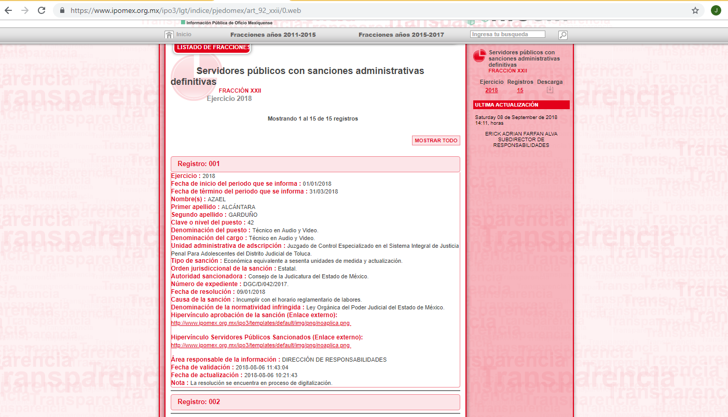
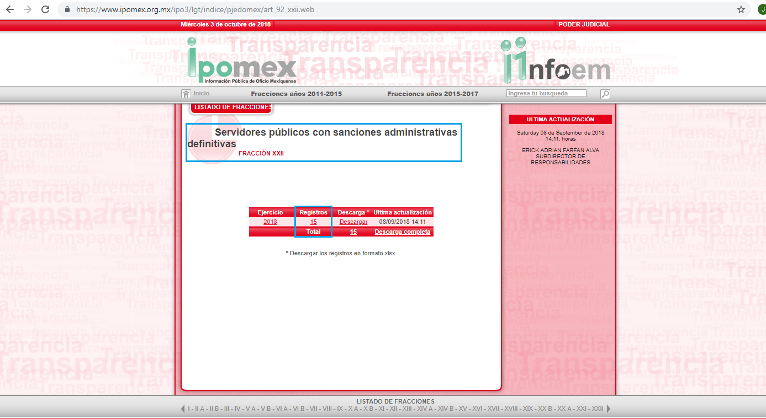

Hasta aquí lo expuesto, se desprenden las siguientes consideraciones:
- La esfera competencial de los Sujetos Obligados no los constriñe a generar documentos “ah hoc”, por ello, para colmar el derecho de acceso a la información pública resulta procedente la entrega de lo solicitado conforme a las expresiones documentales que obren en los archivos de los Sujetos Obligados.
- El recurso de revisión funge como un medio de impugnación al alcance de los particulares, cuyo objetivo consiste esencialmente en confirmar, modificar o revocar la respuesta de los Sujetos Obligados. No obstante lo anterior, resulta improcedente ampliar el contenido de las solicitudes de información mediante los medios de impugnación al alcance de la ciudadanía.
- A través de su informe justificado, El Sujeto Obligado plasmó una liga electrónica correspondiente a las sanciones administrativas de carácter definitivo, mismas que se desprenden del procedimiento de responsabilidad administrativa, no obstante lo anterior, el requerimiento identificado con el numeral 3 gira en torno a las denuncias o quejas, excluyendo lo relativo a los procedimientos administrativos.
- Resulta de interés publico la información requerida por El Recurrente, por ello, resulta procedente ordenar la entrega del o los documentos en donde consten las consideraciones y puntos resolutivos de las quejas o denuncias promovidas en contra de los jueces de lo familiar, adscritos al Distrito Judicial de Toluca, en las que se haya determinado responsabilidad y en las que no se haya determinado responsabilidad, del periodo comprendido del primero de enero de dos mil diez al veinticuatro de agosto de dos mil dieciocho, de ser procedente en versión publica acompañada del acuerdo de clasificación correspondiente.
- De no haber quedado firmes las quejas, la entrega de la información es susceptible de vulnerar la conducción de procedimientos administrativos, actualizando en consecuencia la fracción VIII del artículo 140 de la Ley de Transparencia, misma que contempla la clasificación de la información como reservada, normatividad invocada cuyo contenido literal es el siguiente:
“Artículo 140. El acceso a la información pública será restringido excepcionalmente, cuando por razones de interés público, ésta sea clasificada como reservada, conforme a los criterios siguientes:
VIII. Vulnere la conducción de los expedientes judiciales o de los procedimientos administrativos seguidos en forma de juicio, en tanto no hayan quedado firmes;” [Sic]

Bajo estas líneas argumentativas, este Órgano Garante invariablemente arriba a la conclusión de que el tercer requerimiento relativo a las consideraciones y puntos resolutivos derivados de quejas presentadas en contra de los jueces de lo familiar adscritos al distrito judicial de Toluca, del periodo de primero de enero de dos mil diez al veinticuatro de agosto de los corrientes, resulta procedente de ser entregado en versión pública, acompañado del acuerdo de clasificación respectivo que sustente la versión pública, lo anterior en caso de haber quedado firmes.
De no haber quedado firme alguna de las quejas, procede la entrega del acuerdo que clasifica la información como reservada, lo anterior con sustento en los artículos 49 fracción VIII, 122, 132 fracción II, 140 fracción VIII y 141 de la Ley de Transparencia y Acceso a la Información Pública del Estado de México y Municipios, normatividad invocada cuyo contenido literal es el siguiente:
“Artículo 49. Los Comités de Transparencia tendrán las siguientes atribuciones:
(…)
VIII. Aprobar, modificar o revocar la clasificación de la información
Artículo 122. La clasificación es el proceso mediante el cual el sujeto obligado determina que la información en su poder actualiza alguno de los supuestos de reserva o confidencialidad, de conformidad con lo dispuesto en el presente título.
(…)
Artículo 132. La clasificación de la información se llevará a cabo en el momento en que:
(…)
II.. Se determine mediante resolución de autoridad competente; o
(…)
Artículo 140. El acceso a la información pública será restringido excepcionalmente, cuando por razones de interés público, ésta sea clasificada como reservada, conforme a los criterios siguientes:
VIII. Vulnere la conducción de los expedientes judiciales o de los procedimientos administrativos seguidos en forma de juicio, en tanto no hayan quedado firmes;
Artículo 141. Las causales de reserva previstas en este Capítulo se deberán fundar y motivar, a través de la aplicación de la prueba de daño a la que se hace referencia en el presente Título.

A mayor abundamiento, en alusión a la prueba de daño es preciso señalar que resulta responsabilidad del Sujeto Obligado demostrar de manera fundada y motivada que la divulgación de la información lesiona el interés jurídicamente protegido por la normatividad aplicable, y que el menoscabo o daño puede producirse con motivo de la publicidad de la información.
En alusión a los requerimientos identificados con los numerales 4, 5 y 6, El Recurrente solicitó respecto del C. David Ancira Martínez y la C. XXXXXXXXXXXXXXXX, juez y secretaria de lo familiar, respectivamente, el o los documentos donde conste la siguiente información:
- Quejas o denuncias promovidas en su contra.
- Procedimientos de responsabilidad derivados de quejas o denuncias promovidas en su contra.
- Consideraciones y puntos resolutivos de las quejas o denuncias promovidas en su contra.

Al respecto vale la pena mencionar que mediante respuesta de fecha catorce de septiembre de los corrientes El Sujeto Obligado señaló lo siguiente:
“Por último, en relación al Juez y a la Secretario de los que hace referencia, la información ha sido reservada por un periodo de dos años, toda vez que el procedimiento administrativo no ha quedado firme, siendo esta una causal de reserva de conformidad con el artículo 140 fracción VIII, de la ley en la materia; Lo anterior fue acordado en Sesión Extraordinaria 17/2018 del Comité de Transparencia y Acceso a la Información, la cual puede ser consultada en el siguiente link http://www.pjedomex.gob.mx/transparencia/#” [Sic]

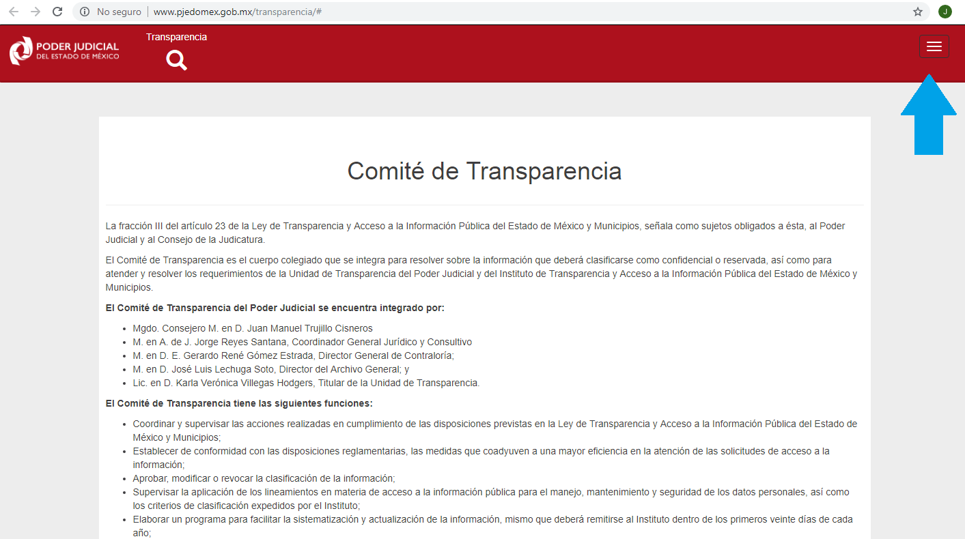
En referencia a la liga plasmada por El Sujeto Obligado, sirven de sustento las siguientes imágenes ilustrativas:
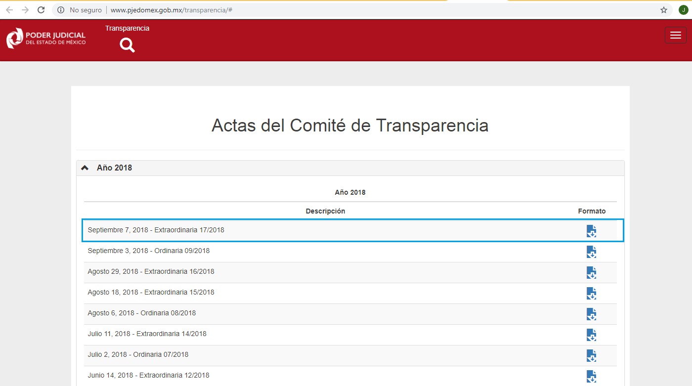
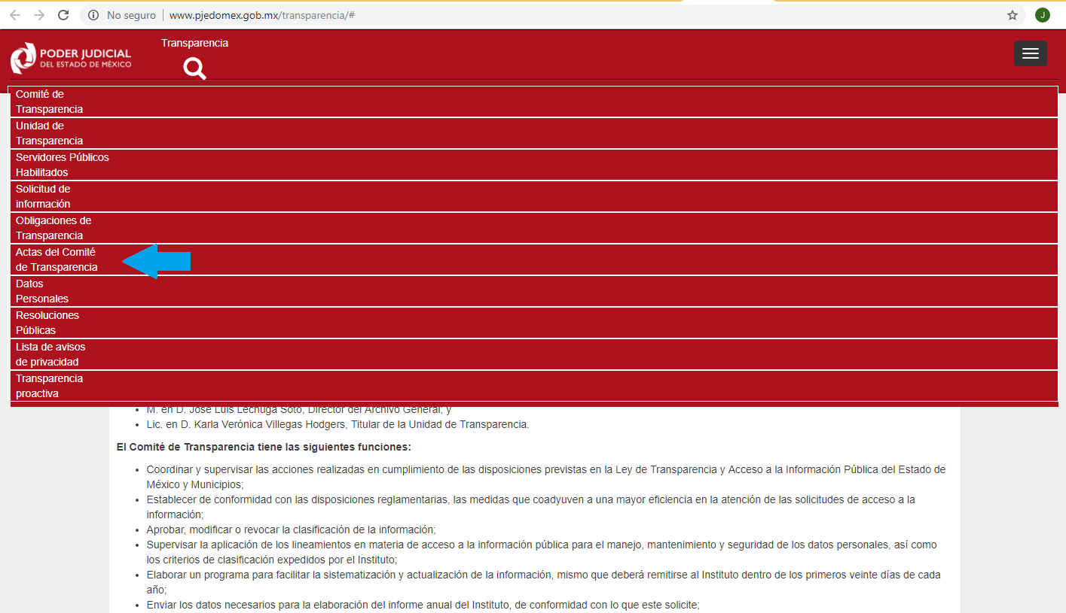
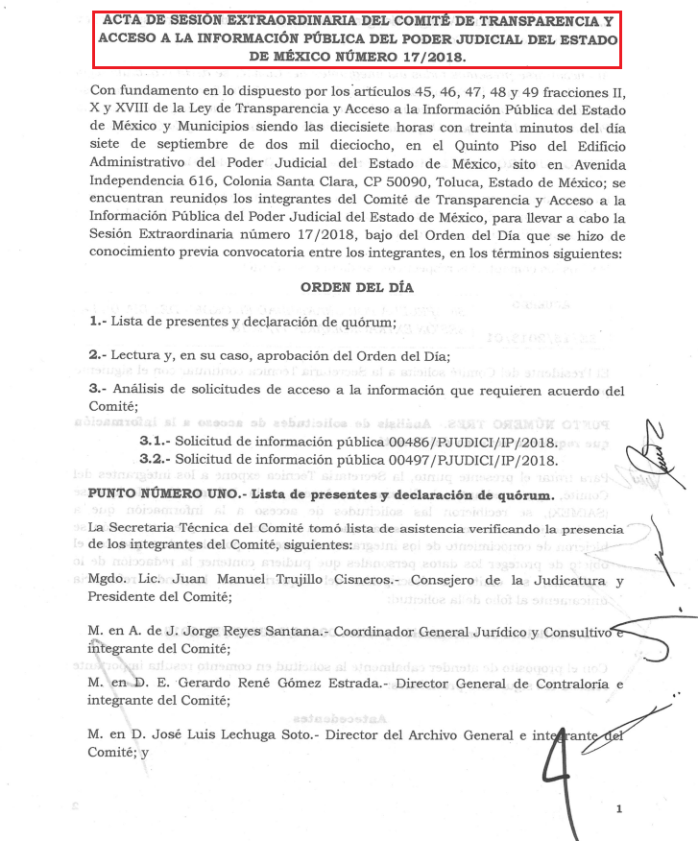

De lo anterior se desprende que mediante la sesión extraordinaria 17/2018, El Sujeto Obligado clasificó la información que se desprende de los requerimientos identificados con los numerales 4, 5 y 6. Asimismo, en relación al acuerdo de clasificación previamente referido, resulta de nuestro interés el siguiente extracto:
“Antecedentes
(…)
Tercero: El cuatro de septiembre de dos mil dieciocho, el Director General de Contraloría, precisó que la información requerida por el solicitante, respecto a saber si el Juez y la secretario (de nombres detallados en la solicitud de mérito) han sido responsables de algún procedimiento de responsabilidad administrativa y si existe alguna queja de ellos, los motivos de las quejas y las resoluciones de las mismas; debe decirse que si existen quejas en su contra, siendo los expedientes marcados con los número DGC/087/103/2018, DGC/192/INV/2018 y DGC/256/INV/2018, sin embargo, estos procedimientos administrativos aún se encuentran activos, por lo que se podría vulnerar la conducción y el debido proceso de los mismos, motivo por el cual se solicita sea clasificada como información reservada, por un término de dos años, tiempo aproximado en el que se tramitan.
Derivado de lo expuesto, es procedente realizar el análisis respectivo, a efecto de confirmar la clasificación de los expedientes DGC/087/103/2018, DGC/192/INV/2018 y DGC/256/INV/2018, radicados en la Dirección General de Contraloría, como información reservada por un plazo de dos años o en tanto cause estado, al tenor de los siguientes:
Considerando” [Sic]
Asimismo, resulta oportuno precisar que mediante informe justificado El Sujeto Obligado precisó lo siguiente:
“INFORME JUSTIFICADO
(…)
IV.Por otro lado, el ahora recurrente solicitó conocer “si el juez David Ancira Martínez y la secretario XXXXXXXXXXXXXXXX han sido responsables en algún procedimiento de responsabilidad administrativa, si existe alguna queja de ellos, los motivos de las quejas y las resoluciones de las mismas”; en ese sentido, se informa que durante la temporalidad solicitada únicamente se encontraron registros por lo que respecta al Licenciado David Ancira Martínez, no obstante, en Sesión Extraordinaria número 17/2018, el Comité de Transparencia y Acceso a la Información Pública del Poder Judicial del Estado de México, se confirmó la clasificación de la información como reservada por un periodo de dos años o en tanto cause estado, toda vez que existen procedimientos administrativos llevados en forma de juicio que NO HAN QUEDADO FIRMES, notificando el acuerdo de reserva, a la Dirección General de Contraloría, a efecto de que informe al momento en que los expedientes hayan causado estado para proceder a su desclasificación. Acta que puede ser consultada en el siguiente link http://www.pjedomex.gob.mx/transparencia/# “ [Sic]

De lo referido previamente, resulta necesario señalar que mediante informe justificado El Sujeto Obligado hizo del conocimiento del Recurrente que las quejas correspondientes a los folios DGC/087/103/2018, DGC/192/INV/2018 y DGC/256/INV/2018 fueron iniciadas en contra del C. David Ancira Martínez, Juez de lo familiar. Asimismo, El Sujeto Obligado informó que durante la temporalidad solicitada no se encontraron quejas promovidas en contra de la C. XXXXXXXXXXXXXXX, secretaria de lo familiar; destacando entonces que el Pleno de este Organismo Garante, ha sostenido que ante la presencia de un hecho negativo, resultaría innecesaria una declaratoria de inexistencia en términos de 19, 169 y 170 de la Ley de Transparencia y Acceso a la Información Pública del Estado de México y Municipios, y ante un hecho negativo resultan aplicables la siguiente tesis:
“HECHOS NEGATIVOS, NO SON SUSCEPTIBLES DE DEMOSTRACION.
Tratándose de un hecho negativo, el Juez no tiene por qué invocar prueba alguna de la que se desprenda, ya que es bien sabido que esta clase de hechos no son susceptibles de demostración.” [Sic]

Finalmente, no resulta desapercibido para este Organo Resolutor que mediante la interposición del medio de impugnación, El Recurrente señaló como acto impugnado: “la respuesta a la solicitud esta incompleta, y la reserva de información que se hizo respecto del juez y secretario fueron de fechas posteriores a la solicitud de información”.
Al respecto, se trae a colación la aplicación del artículo 132 fracción I de la Ley de Transparencia y Acceso a la Información Pública del Estado de México y Municipios, cuyo contenido literal es el siguiente:
“Artículo 132. La clasificación de la información se llevará a cabo en el momento en que:
I. Se reciba una solicitud de acceso a la información;
II. Se determine mediante resolución de autoridad competente; o
III. Se generen versiones públicas para dar cumplimiento a las obligaciones de transparencia previstas en esta Ley.
Tratándose de información reservada, los titulares de las áreas deberán revisar la clasificación al momento de la recepción de una solicitud, para verificar si subsisten las causas que le dieron origen.” [Sic]

En este sentido, este Órgano Garante invariablemente arriba a la conclusión de que mediante respuesta e informe justificado El Sujeto Obligado satisfizo los requerimientos identificados con los numerales 4, 5 y 6.

- Versión Pública
De lo anterior, es preciso señalar que en caso de ordenarse la entrega, se pudiera desprender que existieran documentos que contengan tanto información de interés público como información que debe ser clasificada, se hará la entrega de los mismos, testando las secciones o datos que deban ser clasificados; por ende El Sujeto Obligado deberá proceder a testar los datos personales que se encuentren contenidos en los documentos a entregar para satisfacer el derecho de acceso a la información pública del recurrente, esto es, los datos concernientes a una persona identificada o identificable, o aquellos datos que tengan el carácter de sensibles, es decir los que afectan la esfera más íntima de su titular o cuya utilización indebida pueda dar origen a discriminación o conlleven un riesgo grave para aquel de acuerdo a los que señala la fracción XII del artículo 4 de la Ley de Protección de Datos Personales del Estado de México.

El derecho de acceso a la información pública tiene como limitante el respeto a la intimidad y a la vida privada de las personas, por lo que la entrega de la información que pudiera entregarse en su caso, deberá ser en versión pública en la que se suprima aquella información relacionada con la vida privada de los particulares y de los servidores públicos, de acuerdo con dispuesto en los artículos 3, fracciones IX, XX, XXI y XLV; 4, 51, 91, 137 y 143 de la Ley de Transparencia y Acceso a la Información Pública del Estado de México y Municipios.

Por ello, los Sujetos Obligados deben observar que los datos personales en su posesión estén protegidos, adoptando las medidas de seguridad administrativa, física y técnica necesarias para garantizar la integridad, confidencialidad y disponibilidad de los mismos, considerando además, que conforme al principio de finalidad todo tratamiento de datos personales que efectúen los Sujetos Obligados deberá estar justificado en la Ley, tal como lo disponen los artículos 22, 38 y 43 de la Ley de Protección de Datos Personales en Posesión de Sujetos Obligados del Estado de México y Municipios.

De este modo, en armonía entre los principios constitucionales de máxima publicidad y de protección de datos personales, la Ley permite la elaboración de versiones públicas en las que se suprima aquella información relacionada con la vida privada de los particulares y de los servidores públicos.

En este supuesto, es criterio reiterado de este Instituto que además de los datos especificados en la Ley de Transparencia y Acceso a la Información Pública del Estado de México y Municipios, existen otros que se consideran confidenciales y por tanto deben testarse al momento de la elaboración de versiones públicas, tal es el caso del Registro Federal de Contribuyentes (RFC) y la Clave Única de Registro de Población (CURP).

En cuanto al RFC constituye un dato personal, ya que para su obtención es necesario acreditar ante la autoridad fiscal previamente la identidad de la persona, su fecha de nacimiento, entre otros aspectos. Ahora bien, las personas físicas tramitan su inscripción en el registro con el propósito de realizar —mediante esa clave de identificación— operaciones o actividades de naturaleza fiscal, la cual, les permite hacerse identificables respecto de una situación fiscal determinada.

Lo anterior, es compartido por el entonces Instituto Federal de Acceso a la Información Protección de Datos (IFAI) a través del Criterio 19/17, el cual es del tenor siguiente:

“REGISTRO FEDERAL DE CONTRIBUYENTES (RFC) DE PERSONAS FÍSICAS.
El RFC es una clave de carácter fiscal, única e irrepetible, que permite identificar al titular, su edad y fecha de nacimiento, por lo que es un dato personal de carácter confidencial.” [Sic]

Así, el RFC se vincula al nombre de su titular y permite identificar la edad de la persona, su fecha de nacimiento, así como su homoclave, la cual es única e irrepetible y determina la identificación de dicha persona para efectos fiscales, por lo que constituye un dato personal que concierne a una persona física identificada e identificable en términos de los artículos 3, fracción IX de la Ley de Transparencia y Acceso a la Información Pública del Estado de México y Municipios y 4 fracción VII de la Ley de Protección de Datos Personales del Estado de México.

En cuanto al CURP, en virtud de que éste se integra por datos personales que únicamente le conciernen a un particular como son su fecha de nacimiento, su nombre, sus apellidos y su lugar de nacimiento; información que permite distinguirlo del resto de los habitantes, se considera que es de carácter confidencial.

Argumento que es compartido por el entonces Instituto Federal de Acceso a la Información y Protección de Datos (IFAI), conforme al criterio número 18/17, el cual refiere:
“CLAVE ÚNICA DE REGISTRO DE POBLACIÓN (CURP)
La Clave Única de Registro de Población se integra por datos personales que sólo conciernen al particular titular de la misma, como lo son su nombre, apellidos, fecha de nacimiento, lugar de nacimiento y sexo. Dichos datos, constituyen información que distingue plenamente a una persona física del resto de los habitantes del país, por lo que la CURP está considerada como información confidencial.” [Sic]

Además de ello, se considera que se deberá testar el sello digital del contribuyente que lo expide y la cadena original de éste, en virtud de que éstos se pueden vincular con la identidad de un sujeto o entidad y su clave pública; los que a su vez, guardan estrecha relación con la clave del Registro Federal de Contribuyentes de quien lo expida, el régimen fiscal en que tributen conforme a la Ley del Impuesto Sobre la Renta y, en su caso, la clave del Registro Federal de Contribuyentes de la persona a favor de quien se expida, así como la clave pública del titular del certificado, datos que, se insiste, no son de acceso público, de ahí que deben protegerse mediante la versión pública correspondiente.

De este modo, en las versiones públicas de los documentos que se ordena su entrega se deben testar tanto CLABES, como el sello digital y su correspondiente cadena original; si es que se desprende esta información; en caso contrario, los documentos deben entregarse en forma íntegra.

Por su parte, los Lineamientos Generales en materia de Clasificación y Desclasificación de la información, así como para la elaboración de versiones públicas, emitidos por el Sistema Nacional de Transparencia, Acceso a la Información Pública y Protección de Datos Personales, establecen lo siguiente:
“Cuarto. Para clasificar la información como reservada o confidencial, de manera total o parcial, el titular del área del sujeto obligado deberá atender lo dispuesto por el Título Sexto de la Ley General, en relación con las disposiciones contenidas en los presentes lineamientos, así como en aquellas disposiciones legales aplicables a la materia en el ámbito de sus respectivas competencias, en tanto estas últimas no contravengan lo dispuesto en la Ley General.
Los sujetos obligados deberán aplicar, de manera estricta, las excepciones al derecho de acceso a la información y sólo podrán invocarlas cuando acrediten su procedencia.
(…)
Quinto. La carga de la prueba para justificar toda negativa de acceso a la información, por actualizarse cualquiera de los supuestos de clasificación previstos en la Ley General, la Ley Federal y leyes estatales, corresponderá a los sujetos obligados, por lo que deberán fundar y motivar debidamente la clasificación de la información ante una solicitud de acceso o al momento en que generen versiones públicas para dar cumplimiento a las obligaciones de transparencia, observando lo dispuesto en la Ley General y las demás disposiciones aplicables en la materia.
(…)
Octavo. Para fundar la clasificación de la información se debe señalar el artículo, fracción, inciso, párrafo o numeral de la ley o tratado internacional suscrito por el Estado mexicano que expresamente le otorga el carácter de reservada o confidencial.
Para motivar la clasificación se deberán señalar las razones o circunstancias especiales que lo llevaron a concluir que el caso particular se ajusta al supuesto previsto por la norma legal invocada como fundamento.
(…)
DE LA INFORMACIÓN CONFIDENCIAL
Trigésimo octavo. Se considera información confidencial:
I. Los datos personales en los términos de la norma aplicable;
II. La que se entregue con tal carácter por los particulares a los sujetos obligados, siempre y cuando tengan el derecho de entregar con dicho carácter la información, de conformidad con lo dispuesto en las leyes o en los Tratados Internacionales de los que el Estado mexicano sea parte, y
III … La información confidencial no estará sujeta a temporalidad alguna y sólo podrán tener acceso a ella los titulares de la misma, sus representantes y los servidores públicos facultados para ello.” [Sic]

Así, como ha quedado apuntado, el derecho de acceso a la información pública puede ser restringido cuando se trate de información clasificada como reservada, delimitando una serie de hipótesis de hecho en las cuales descansa la posibilidad de reserva de información.

Por lo tanto, la entrega de documentos, en su versión pública, debe acompañarse necesariamente del Acuerdo del Comité de Transparencia que la sustente, en el que se expongan los fundamentos y razonamientos que llevaron al Sujeto Obligado a testar, suprimir o eliminar datos de dicho soporte documental, ya que no hacerlo implica que lo entregado no es legal ni formalmente una versión pública, sino más bien una documentación ilegible, incompleta o tachada; pues no señalar las razones por las que no se aprecian determinados datos, ya sea porque se testan o suprimen, deja al solicitante en estado de incertidumbre, al no conocer o comprender porque no aparecen en la documentación respectiva, es decir, si no se exponen de manera puntual las razones de ello se estaría violentando desde un inicio el derecho de acceso a la información del solicitante.

Entonces, El Sujeto Obligado debe seguir el procedimiento legal establecido para su clasificación, es decir, es necesario que el Comité de Transparencia emita un Acuerdo de Clasificación que cumpla con las formalidades previstas en los artículos 137, 143 y 149 de la Ley de Transparencia y Acceso a la Información Pública del Estado de México y Municipios.
Finalmente, en mérito de lo expuesto en líneas anteriores, resultan parcialmente fundados los motivos de inconformidad vertidos por El Recurrente, por ello con fundamento en el artículo 186 fracción III de la Ley de Transparencia y Acceso a la Información Pública del Estado de México y Municipios, se MODIFICA la respuesta a la solicitud de información 00497/PJUDICI/IP/2018, que ha sido materia del presente fallo.
Por lo antes expuesto y fundado es de resolverse y;

SE RESUELVE
PRIMERO. Se MODIFICA la respuesta entregada por EL SUJETO OBLIGADO, a la solicitud de información 00497/PJUDICI/IP/2018, por resultar parcialmente fundados los motivos de inconformidad que arguye EL RECURRENTE, en términos del Considerando Cuarto de la presente resolución.

SEGUNDO. Se ORDENA al SUJETO OBLIGADO que haga entrega al RECURRENTE, a través del SAIMEX, en versión pública de ser procedente, del o los documentos donde conste la siguiente información:
- Consideraciones y puntos resolutivos de las quejas o denuncias promovidas en contra de los jueces de lo familiar adscritos al Distrito Judicial de Toluca en las que se haya determinado responsabilidad y en las que no se haya determinado responsabilidad, del periodo comprendido del primero de enero de dos mil diez al veinticuatro de agosto de dos mil dieciocho.
En referencia al numeral 1 de no haber quedado firme alguna o todas las quejas referidas, resulta procedente la entrega del acuerdo de clasificación como información reservada.
Para la entrega en versión pública deberá emitir el Acuerdo del Comité de Transparencia en términos de los artículos 49, fracción VIII y 132 fracción II de la Ley de Transparencia y Acceso a la Información Pública del Estado de México y Municipios, en el que funde y motive las razones sobre los datos que se supriman o eliminen y se ponga a disposición del recurrente.

TERCERO. Notifíquese a la Titular de la Unidad de Transparencia del SUJETO OBLIGADO, para que conforme al artículo 186 último párrafo, 189 segundo párrafo y 194 de la Ley de Transparencia y Acceso a la Información Pública del Estado de México y Municipios; dé cumplimiento a lo ordenado dentro del plazo de diez días hábiles, debiendo informar a este Instituto en un plazo de tres días hábiles siguientes sobre el cumplimiento dado a la presente resolución.

CUARTO. Notifíquese al RECURRENTE la presente resolución, así mismo de conformidad con lo establecido en los artículos 159 y 160 de la Ley General de Transparencia y Acceso a la Información Pública y 196 de la Ley de Transparencia y Acceso a la Información Pública del Estado de México y Municipios, podrá impugnar la presente resolución vía Juicio de Amparo en los términos de las leyes aplicables, o bien, vía recurso de inconformidad ante el Instituto Nacional de Transparencia, Acceso a la Información y Protección de Datos Personales.

ASÍ LO RESUELVE, POR UNANIMIDAD DE VOTOS EL PLENO DEL INSTITUTO DE TRANSPARENCIA, ACCESO A LA INFORMACIÓN PÚBLICA Y PROTECCIÓN DE DATOS PERSONALES DEL ESTADO DE MÉXICO Y MUNICIPIOS, CONFORMADO POR LOS COMISIONADOS ZULEMA MARTÍNEZ SÁNCHEZ, EVA ABAID YAPUR (VOTO PARTICULAR), JOSÉ GUADALUPE LUNA HERNÁNDEZ (VOTO PARTICULAR), JAVIER MARTÍNEZ CRUZ Y LUIS GUSTAVO PARRA NORIEGA (VOTO PARTICULAR) EN LA CUADRAGÉSIMA SESIÓN ORDINARIA CELEBRADA EL TREINTA Y UNO DE OCTUBRE DE DOS MIL DIECIOCHO, ANTE EL SECRETARIO TÉCNICO DEL PLENO, ALEXIS TAPIA RAMÍREZ.
Zulema Martínez Sánchez
Comisionada Presidenta
(Rúbrica).

Eva Abaid Yapur
Comisionada
(Rúbrica).

José Guadalupe Luna Hernández
Comisionado
(Rúbrica).

Javier Martínez Cruz
Comisionado
(Rúbrica).

Luis Gustavo Parra Noriega
Comisionado
(Rúbrica).

Alexis Tapia Ramírez
Secretario Técnico del Pleno
(Rúbrica).

Esta hoja corresponde a la resolución de fecha treinta y uno de octubre de dos mil dieciocho, emitida en el recurso de revisión 03410/INFOEM/IP/RR/2018.
OSAM/JCMA

IMPROCEDENCIA Y SOBRESEIMIENTO EN EL JUICIO DE AMPARO. LAS CAUSAS PREVISTAS EN LOS ARTÍCULOS 73 Y 74 DE LA LEY DE LA MATERIA, RESPECTIVAMENTE, NO SON INCOMPATIBLES CON EL ARTÍCULO 25.1 DE LA CONVENCIÓN AMERICANA SOBRE DERECHOS HUMANOS. Del examen de compatibilidad de los artículos 73 y 74 de la Ley de Amparo con el artículo 25.1 de la Convención Americana sobre Derechos Humanos no se advierte que el derecho interno desatienda los estándares que pretenden proteger los derechos humanos en dicho tratado, por regular causas de improcedencia y sobreseimiento que impiden abordar el estudio de fondo del asunto en el juicio de amparo, en virtud de que el propósito de condicionar el acceso a los tribunales para evitar un sobrecargo de casos sin mérito, es en sí legítimo, por lo que esa compatibilidad, en cuanto a los requisitos para la admisibilidad de los recursos dependerá, en principio, de los siguientes criterios: no pueden ser irracionales ni de tal naturaleza que despojen al derecho de su esencia, ni discriminatorios y, en el caso, la razonabilidad de esas causas se justifica por la viabilidad de que una eventual sentencia concesoria tenga un ámbito de protección concreto y no entre en conflicto con el orden jurídico, no son de tal naturaleza que despojen al derecho de su esencia ni tampoco son discriminatorias, pues no existe alguna condicionante para su aplicabilidad, en función de cuestiones personales o particulares del quejoso. Por tanto, las indicadas causas de improcedencia y sobreseimiento no son incompatibles con el citado precepto 25.1, pues no impiden decidir sencilla, rápida y efectivamente sobre los derechos fundamentales reclamados como violados dentro del juicio de garantías.

